Extrait du journal SUD OUEST (MIMIZAN)
Publié le 24/08/2012 à 06h00. Par Isabelle Wackenier.

Chat cherche maître
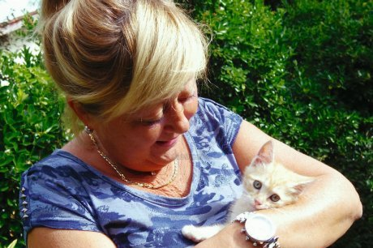

Michèle Maurice prend soin de Praline, un chaton retrouvé abandonné sur le bord de la départementale. (Photo I. W.)
Depuis deux ans, Matous Landes - association pour la défense des chats libres - a ouvert une antenne à Mimizan, sous la responsabilité de Michèle Maurice. Même si elle en est à ses balbutiements, l'association, grâce à une convention et un soutien financier de la mairie de Mimizan, a stérilisé une cinquantaine de chats et chattes en 2011, rétablissant le calme réclamé par les Mimizannais dans certains quartiers.
Pour l'année 2012, l'association a déjà stérilisé une trentaine de chats, et prévoit d'en opérer une vingtaine en septembre (les petits nés au printemps). La dizaine de bénévoles de Matous Landes Mimizan travaille avec un vétérinaire qui procède, à chaque intervention, au test de la leucose (sida du chat). L'association n'est pas un refuge mais recherche des familles d'accueil qui élèvent les petits chats pour leur apprendre à être au contact des êtres humains, jusqu'à leur adoption.
Week-end d'adoption
Une quarantaine de chats sont à adopter samedi et dimanche, de 10 à 12 heures et de 14 à 19 heures. Rendez-vous sur le blog de l'association (1), repérez un chaton dans la rubrique « Adoptez-nous » et téléphonez à Michèle Maurice au 05 58 08 35 94 pour voir les modalités de l'adoption. C'est gratuit avec une participation aux frais de stérilisation.
Matous Landes recherche des bénévoles pour renforcer son équipe, des dons et des familles d'accueil.
Vous pouvez signaler toute situation de chats errants à Michèle Maurice au 05 58 08 35 94 ou au 06 58 08 35 94 et trouver une solution avec Matou Landes.
http://matouslandes.canalblog.com/

